**Hoofdstuk 8: Politiek Burgerschap**

Kerntaak 3: “Deelnemen in het politieke domein, in besluitvorming en beleidsbeïnvloeding.”

**Begrippen:** Leg de volgende begrippen uit:

Stemrecht

Apartheid

Politiek

Accepteren

Inburgeringsexamen

Politieke stroming

Liberalisme (VVD, D66, PVV)

Socialisme (SP, GroenLinks, PvdA)

Confessionalisme (CDA, ChristenUnie )

Politieke partij

Democratie

Dictatuur

Dictators

Politiestaten

Volksvertegenwoordiging (= Tweede Kamer)

Referendum

Partijbeginselen

Gemeenteraadsverkiezingen

Verkiezingen : 4 stuks:

1. Gemeenteraads
2. Provinciale,
3. Tweede Kamer
4. Europese

Kieswijzer

Stemmen

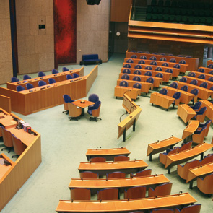

**Opdracht 1:**

Over veel afspraken en regels in Nederland hebben mensen verschillende meningen. De politieke partijen verschillen ook vaak van mening over hoe de dingen in Nederland moeten worden geregeld.

Met welke politieke partij komen jouw ideeën eigenlijk overeen? Maak in de les 2 testen om te kijken bij welke politieke partij jouw ideeën het best passen.

1a) Bij welke partij denk jij dat jouw ideeën het beste passen?

1b) Ga naar:

<http://www.stemwijzer.nl/TweedeKamer2010/index.html#/intro>

Maak de test. Krijg je dezelfde uitslag als je voor jezelf had ingevuld bij 1a?

1c) Ga naar:

<http://www.tweedekamer2010.kieskompas.nl/>

Maak de test. Krijg je dezelfde uitslag als bij 1a en 1b?

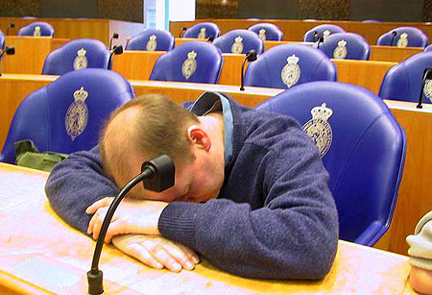

1d) Bespreek je resultaat met je docent.

*Je hoeft niets in te leveren.*

*Als je de opdrachten in de les goed hebt uitgevoerd,*

*krijg je een bewijsstuk van je docent voor in je portfolio.*

BEGRIPPENTOETS: DATUM:_________

OPDRACHTEN INLEVEREN: DATUM:_________

# Politieke websites - Partijen in de Tweede Kamer

VVD Logo

### Volkspartij voor Vrijheid en Democratie (VVD)

Aantal zetels:31  
Website:<http://www.vvd.nl>

PVDA Logo

### Partij van de Arbeid (PvdA)

Aantal zetels:30  
Website:<http://www.pvda.nl>

PVV Logo

### Partij voor de vrijheid (PVV)

Aantal zetels:23  
Website:<http://www.partijvoordevrijheid.nl>

CDA Logo

### Christen Democratisch Appel (CDA)

Aantal zetels:21  
Website:<http://www.cda.nl>

SP Logo

### Socialistische Partij (SP)

Aantal zetels:15  
Website:<http://www.sp.nl>

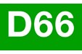

### Democraten 66 (D66)

Aantal zetels:10  
Website:<http://www.d66.nl>

GroenLinks Logo

### GroenLinks (GL)

Aantal zetels:10  
Website:<http://www.groenlinks.nl>

ChristenUnie Logo

### ChristenUnie (CU)

Aantal zetels:5  
Website:<http://www.christenunie.nl>



### Staatkundig Gereformeerde Partij (SGP)

Aantal zetels:2  
Website:<http://www.sgp.nl>



### Partij voor de dieren (PvdD)

Aantal zetels:2  
Website:<http://www.partijvoordedieren.nl>